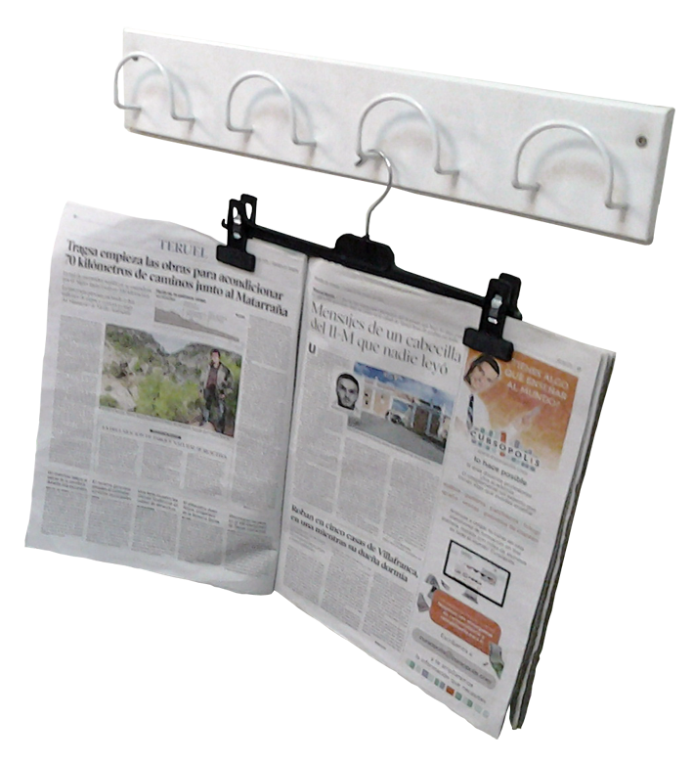
PERCHA PARA LECTURA.
Este obra se publica con una
Licencia Creative Commons Atribución-NoComercial-CompartirIgual 3.0 Unported.

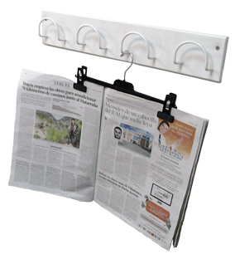
 | PERCHA PARA LECTURA.
Breve descripción | Sencillamente se trata de utilizar una percha para soportar aquellos documentos de lectura que deseamos. Periódicos, revistas, libros, recetas o documentos entre otros. Todo depende de la imaginación de cada uno.
Para quién se hizo y con qué objeto | En la residencia Pomaron de Fundación DFA, la empleamos para los residentes que no tienen la destreza o fuerza necesaria en los miembros superiores.  Se hizo para aquellas personas que no pueden soportar por sus medios los documentos de lectura que precisan leer, puedan tener cierta autonomía a tal fin.
Materiales | Se necesita una percha de las que tienen una pinza a cada extremo.
Proceso de elaboración | No es necesario ningún proceso. Se trata de utilizar la imaginación para emplear un elemento simple y económico para un fin para el que no fue ideado.
Precauciones | Dependiendo del tamaño de la percha y de la fuerza de las pinzas, se determina el tamaño del documento de lectura a utilizar.
Autores y datos de contacto | Apellidos: VELILLA GUTIÉRREZ_NAVARRO SÁNCHEZ  Nombre: JAVIER_ANDREA  Dirección: C/JOSÉ LUIS POMARÓN Nº 11, (Residencia)  Código Postal : 50008  Ciudad: ZARAGOZA  País: ESPAÑA  Teléfono: 976595959  Correo electrónico : centro-dia-pomaron@fundaciondfa.es

Galería de imágenes

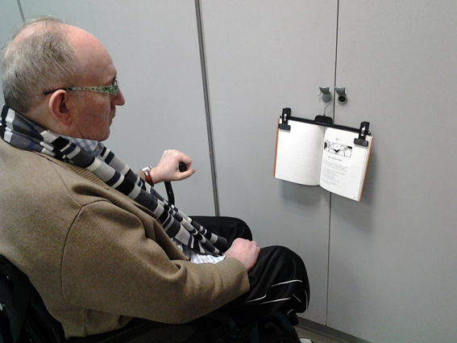
Uso de la percha para sujetar un libro en el pomo de una puerta de armario.

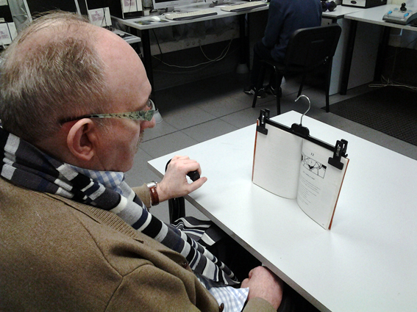
Uso de la percha para sujetar un libro sobre una mesa.

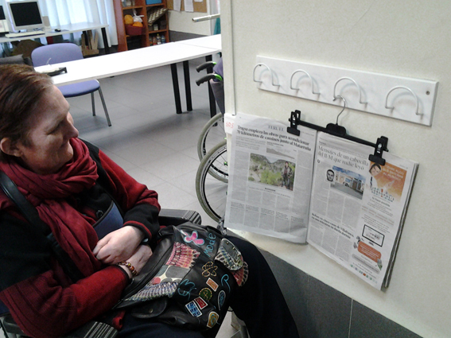
Uso de la percha para sujetar un periódico de una percha de pared.

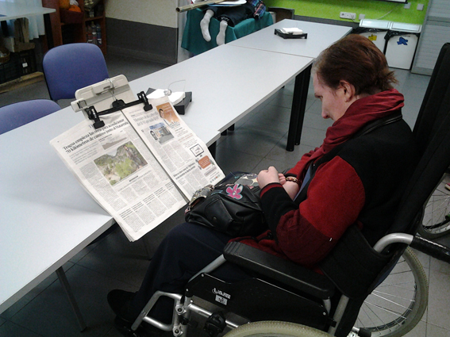
Uso de la percha para sujetar un periódico en un atril de sobremesa.

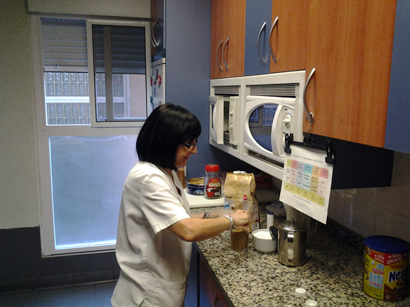
Uso de la percha para sujetar un documento mientras se realiza otra actividad.

Imagen en detalle de una percha sujetando un periódico.

